I Международный марафон «Мир вокруг нас. Грибы и ягоды»
Ответы для учащихся 5-7 классов
Ответ должен быть представлен строго в виде ОДНОГО СЛОВА без кавычек, точек, орфографических ошибок в именительном падеже. Каждый вопрос содержит подсказку – некоторые буквы ответа. Букву «ё» в слове можно писать как «ё» или как «е». Неверно записанные ответы не учитываются.
№ | Вопрос | Иллюстрация | Ответ
1 | Назовите термин, означающий край леса (поляну), обычно шириной 100-150м, отделяющий чащу леса от болота, оврага, речки и т.д.  - - - - к – |  | Опушка
2 | По пищевой ценности грибы занимают почетное место между овощами и мясом, т.к. они богаты именно этим основным строительным элементом организма  - - - - - |  | Белок
3 | Большая красная ягода, которая растет на бахче  - - - - - |  | Арбуз
4 | Листья этой лесной ягоды собирают, засушивают и зимой из них делают отвар, который обладает легким мочегонным эффектом  - - - - н - - - | 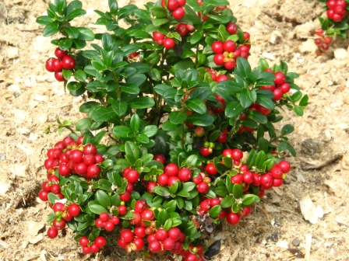 | Брусника
5 | Красная ягода с большой кисточкой, созревает в конце сентября, очень кислая ягода, на морозе приобретает сладость. В медицине известен факт, что настой этой ягоды понижает артериальное давление  - - - и - - | 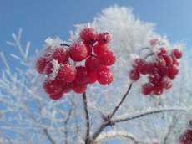 | Калина
6 | Какой гриб растет у березы?  - - - - е - - - - - - - |  | Подберезовик
7 | Скользкий на ощупь гриб с желтой либо коричневой шляпкой, растет в сосновом бору  - - - л - - - - | 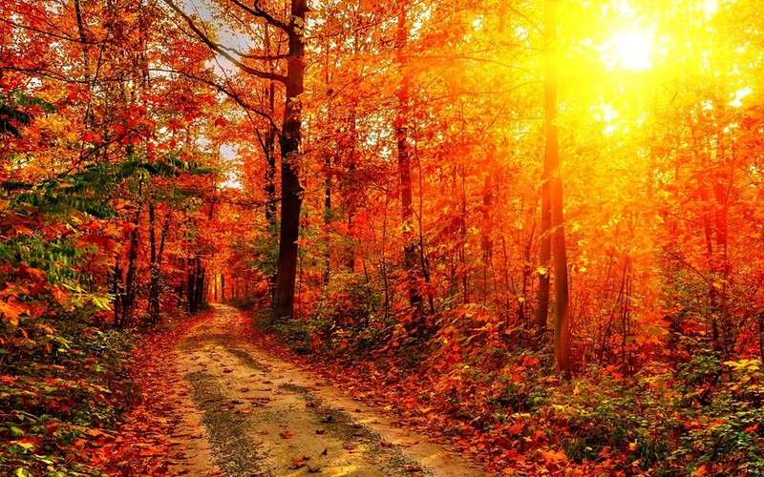 | Масленок
8 | Лесная ягода, окрашивающая ротовую полость в сине-черный цвет. Полезна для органов зрения, т.к. содержит большое количество микроэлементов  - - - н - - - |  | Черника
9 | Дайте научное определение грибницы из серовато-белых нитей под землей или на поверхности питательной среды  - - - - - - й | 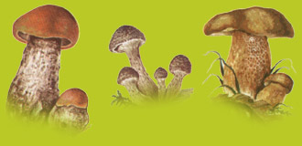 | Мицелий
10 | Назовите науку, изучающую грибы, (раздел биологии)  - и - - - - - и - |  | Микология
11 | Ценные свойства этой садовой ягоды оранжевого цвета успешно применяются в медицине для лечения кожных болезней; масло из этой ягоды заживляет раны и ожоги  - - - е - - - - | 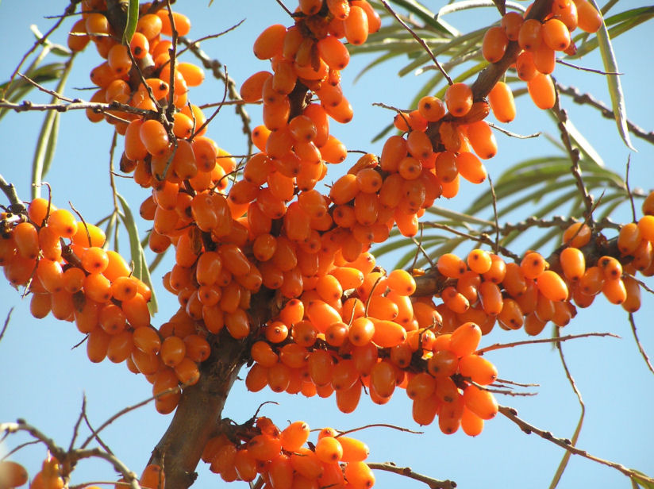 | Облепиха
12 | Напишите разновидность одноклеточных грибов, которые на сегодняшний день применяются в хлебопечении  - - о - - - | 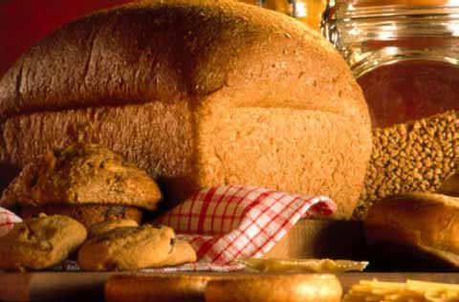 | Дрожжи
13 | Северная ягода внешне похожая на малину или ежевику, от желтого до ярко-оранжевого цвета. Коренные американцы едят эти ягоды с сушенной красной икрой, отсюда и название с английского- в переводе «лососевые ягоды»  - - - о - - - | 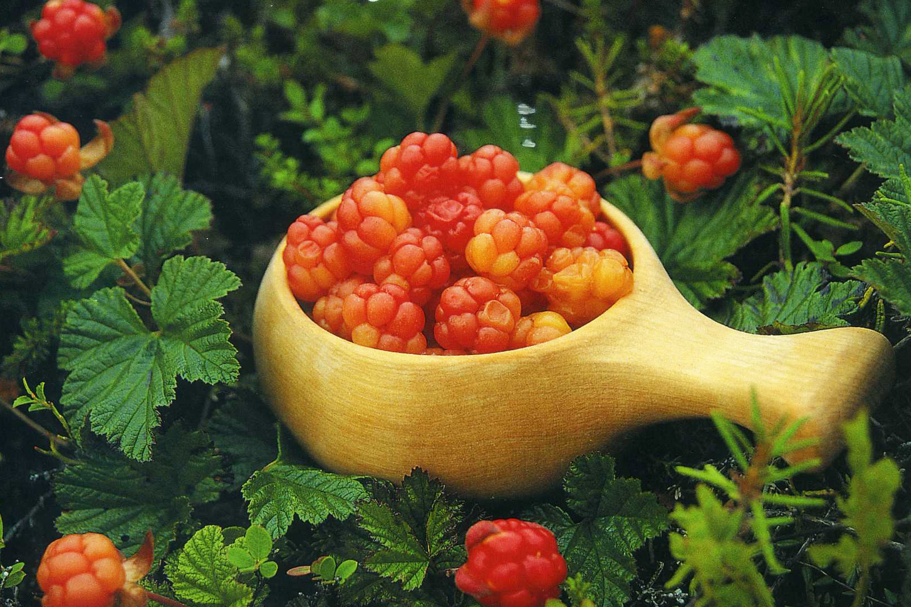 | Морошка
14 | Разновидность грибов-микроорганизмов, без крупных, легко заметных невооружённым глазом, плодовых тел. Они обитают как внутри помещений и являются компонентом в домашней пыли, так и во внешней среде  - - е - е - - |  | Плесень
15 | Разновидность домашней сливы. В косточке этой ягоды содержится до 50 процентов полезного по составу масла, что позволяет его использовать в косметической отрасли  - - - ч - | 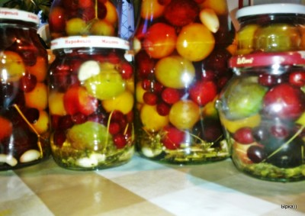 | Алыча
16 | Это маленькие, темные, фиолетовые ягоды, которые являются основным ингредиентом в вареньях и пирожках. Ягоды содержат много витамина С  - - е - и - - | 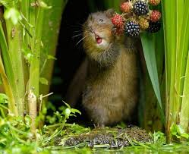 | Ежевика
17 | Напишите второе название ягоды шелковицы?  - - - - - - - к | 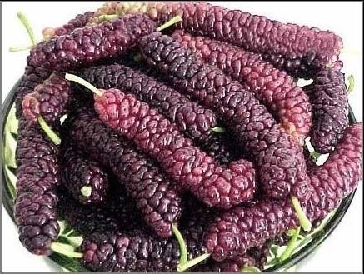 | Тутовник
18 | При солении эти грибы можно употреблять уже через сутки. Иначе говоря, их можно есть фактически сырыми  - - - - е - - - | 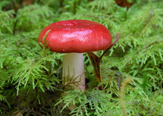 | Сыроежка
19 | Этот гриб выращивают в горных районах Кореи, Дальнего Востока, Японии и Китая преимущественно на древесных обрубках дерева шии  - и - - а - - | 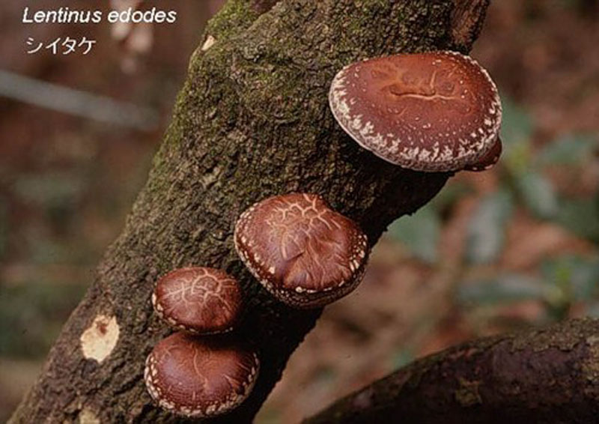 | Шиитаке
20 | Такое необычное название этого гриба объясняется его «местопроживанием»- представляют собой уникальный симбиоз грибницы и мха  - - - о - - - |  | Моховик

